PARA USAR METABUSCADOR PRIMO DESDE AFUERA DE LA PUCP :
- Entrar por la WEB de la PUCP haciendo click en “Biblioteca”
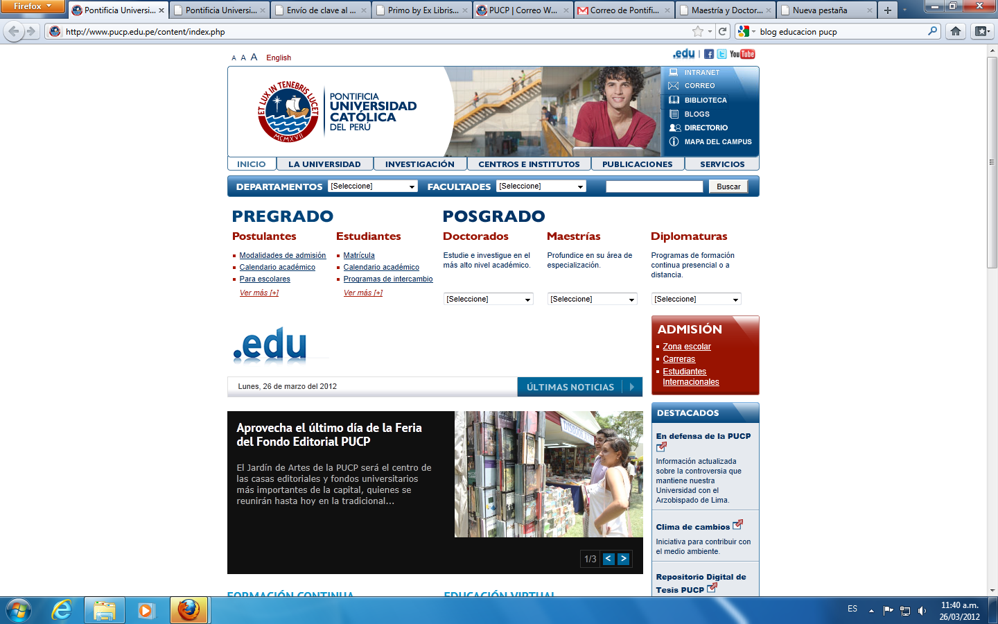
- Ir a “Catálogo en Línea”
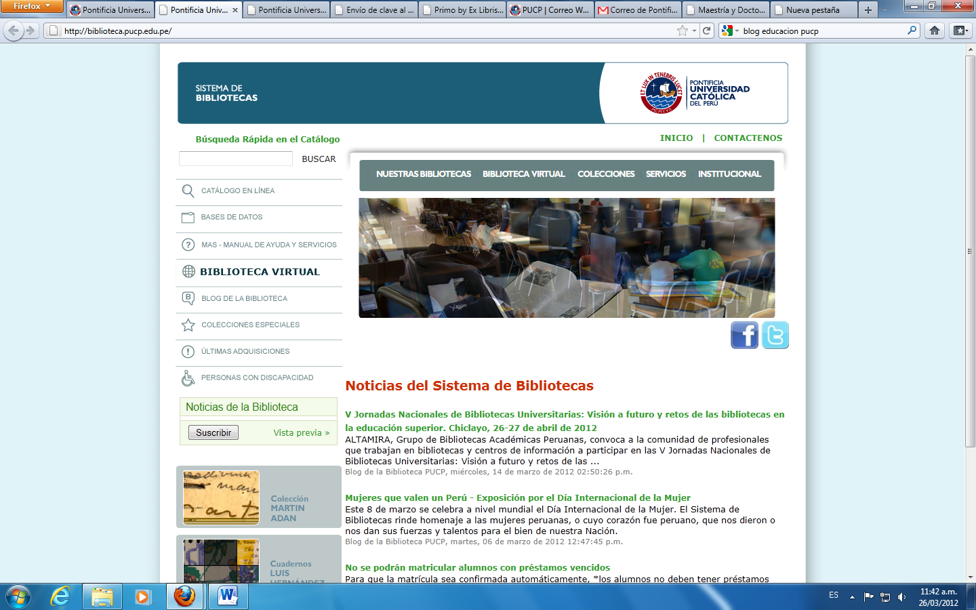
- Insertar código PUCP( está en el carnet de estudiante o docente) y clave (está ha sido enviada por la Biblioteca central y es para uso exclusivo de servicios en la Biblioteca)

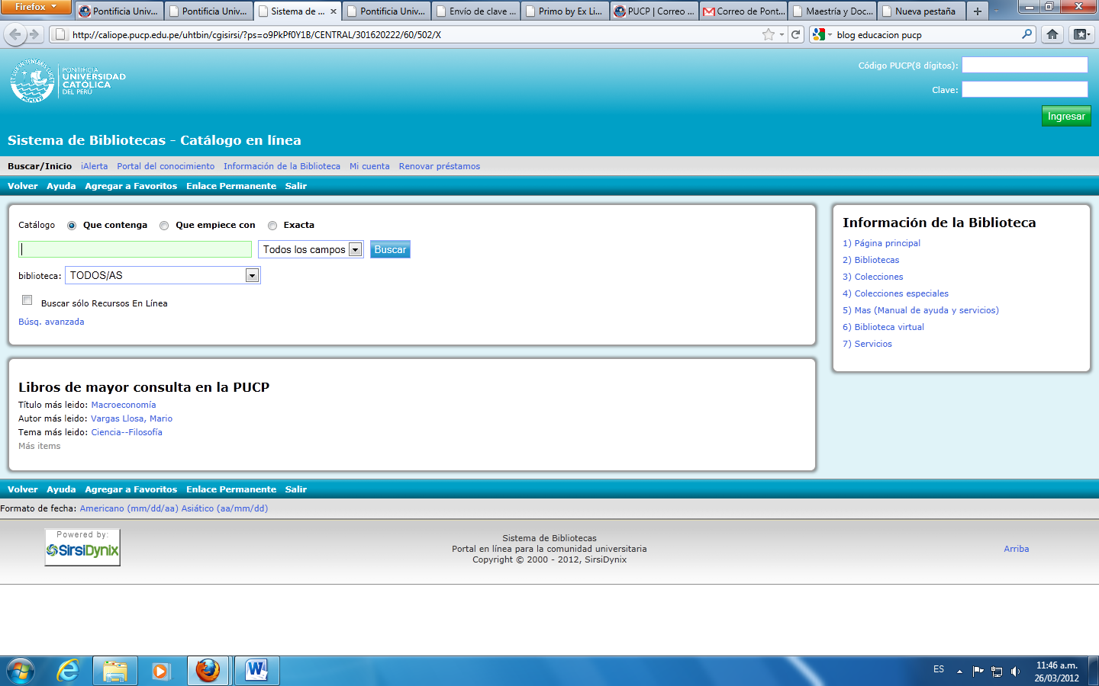

- En caso de olvido de la clave ir en la misma pantalla a “Mi cuenta”

- Allí hacer click en “Olvidé mi clave” ; se le solicitará su Código PUCP y automáticamente se le enviará su clave a su correo PUCP

